TOUR GUIDATI

LE PERLE DELL’UMBRIA

DAL 11 AL 12 OTTOBRE 2025

€220 p.p.

# SUPPLEMENTO SINGOLA 30€

LA QUOTA COMPRENDE

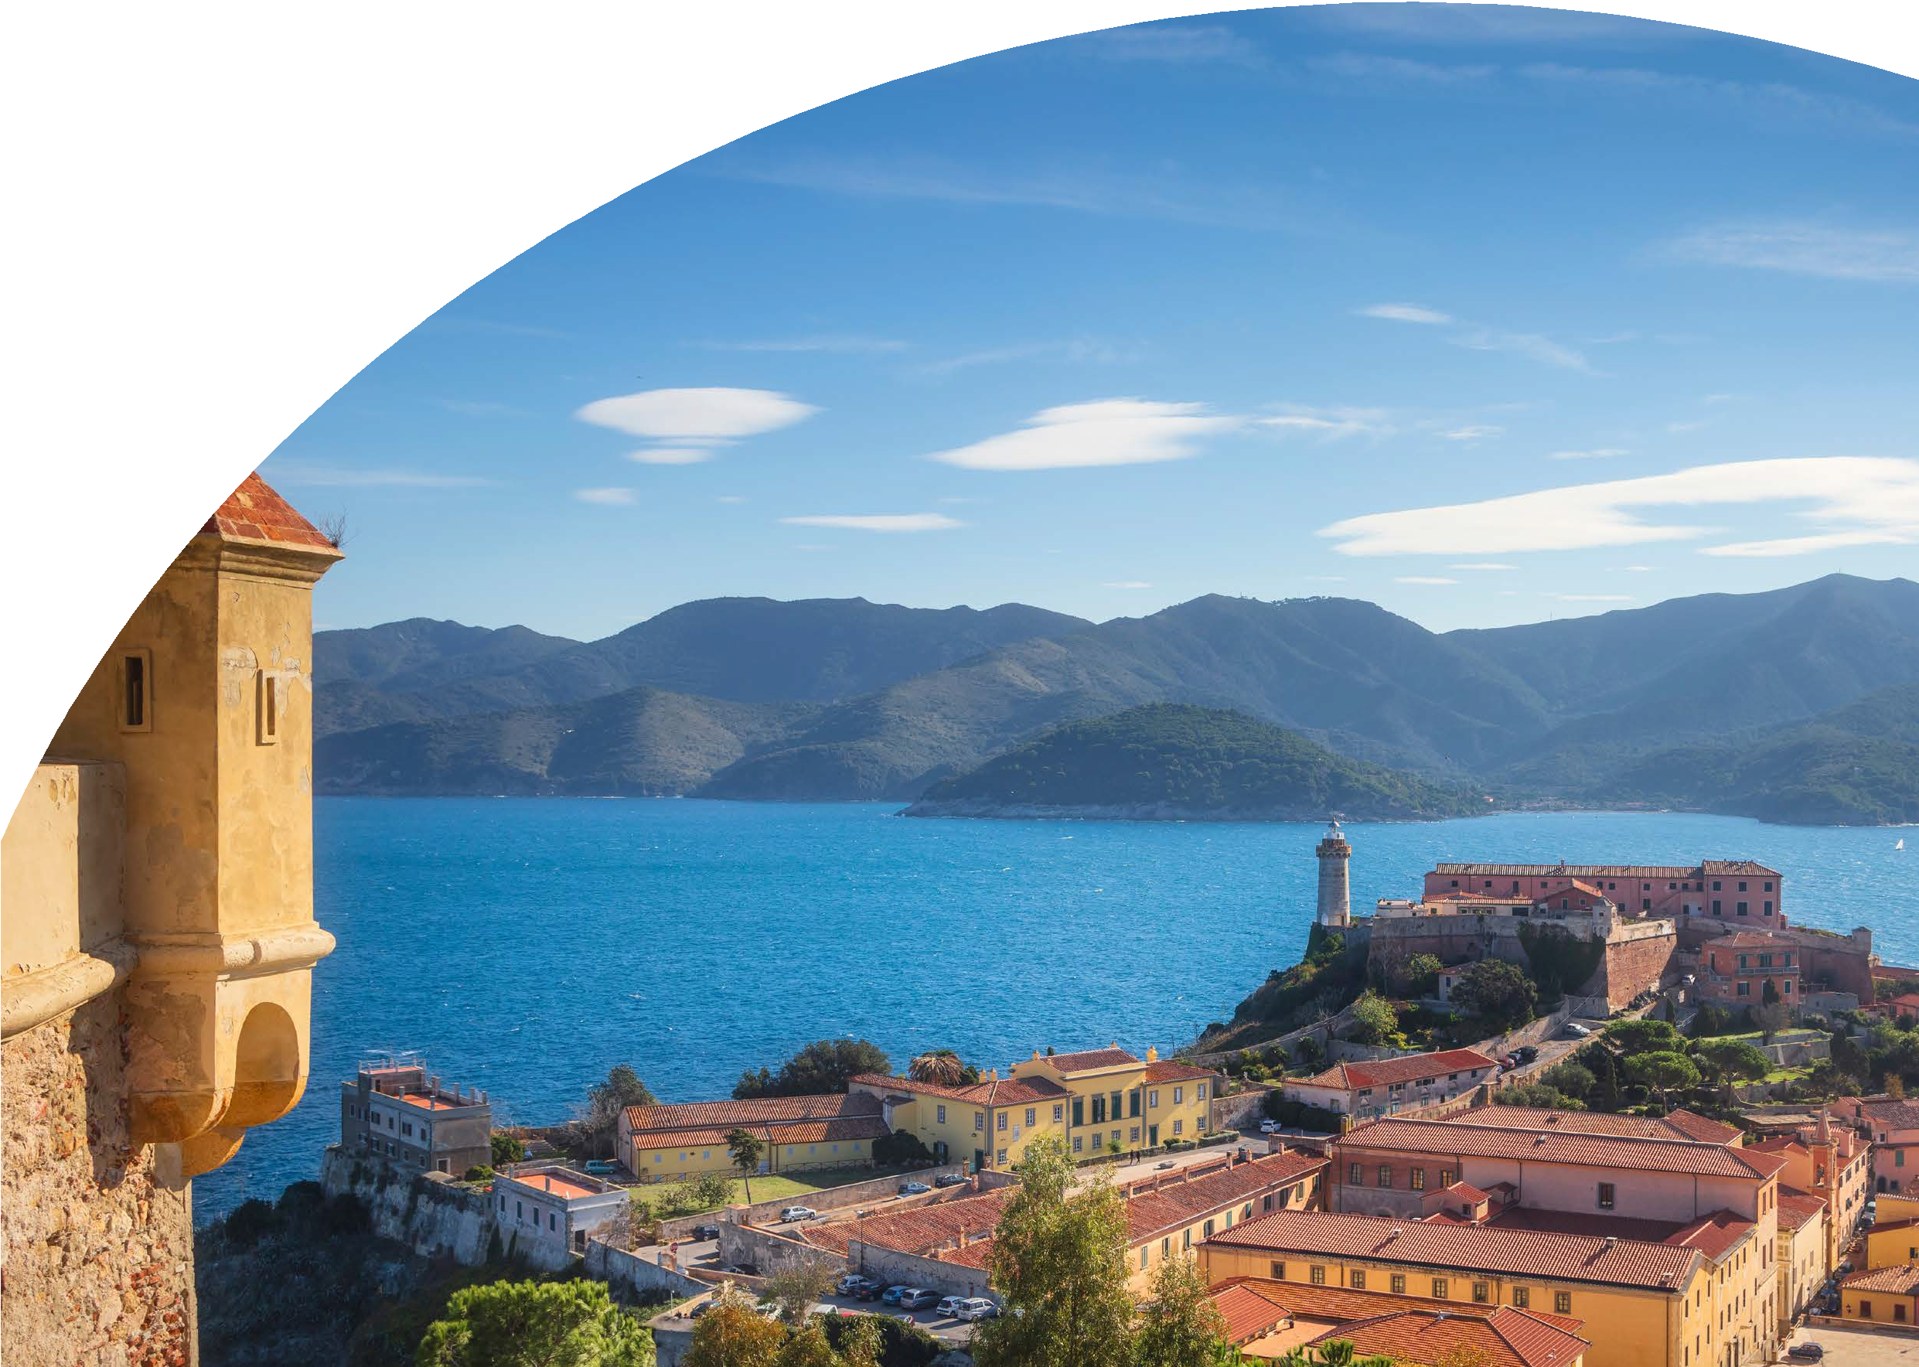

* Bus G.T. accuratamente sanificato, impianto di climatizzazione con sistemi filtranti e funzione antivirale; sistemazione in hotel 3/4 stelle, trattamento di mezza pensione, pranzo in ristorante tipico il 2° giorno, bevande incluse; visite guidate come da programma, accompagnatore, assicurazione medico bagaglio.

LA QUOTA NON COMPRENDE

* Eventuale tassa di soggiorno, ingressi dove previsti, assicurazione integrativa annullamento facoltativa Euro 20,00, auricolari, extra personali; mance e facchinaggio, tutto quanto non espressamente indicato alla voce “la quota comprende”.



# LE PERLE DELL’UMBRIA

Primo giorno: Roma – Orbetello – Portoferraio

Ore 07.00 raduno dei partecipanti a Roma Piazzale Ostiense, sistemazione in Bus G.T. e partenza per Foligno, città che appartiene all’Umbria meno nota, ma ricca di tesori da scoprire a partire dal meraviglioso Palazzo Trinci, decorato dagli affreschi di Gentile da Fabriano. La visita guidata sarà completata dall’ abbazia di Sassovivo, con il suo chiostro romanico della prima metà del XIII sec. Pranzo libero. Nel pomeriggio trasferimento alla vicina Spello, un borgo antichissimo, caro anche all’imperatore Ottaviano Augusto. Il suo simbolo è sicuramente l’ulivo, che dà origine all’oro di que- ste terre, l’olio di oliva umbro dal bel colore verde e dai profumi intensi. Visita guidata: la Porta Consolare a tre fornici, la Collegiata di Santa Maria Maggiore. Qui ci si immergerà nella bellezza del Capolavoro del Pinturicchio: la Cappella Baglioni, affrescata dal grande artista nel 1501. Non mancano altri capolavori, tra cui opere del Perugino. Poi tra i vicoli fioriti fino alle Torri di Properzio. E poi ancora la Chiesa di Sant’ Andrea, la chiesa romanica di San Claudio, l’Anfiteatro romano del I sec. d.C. e la splendida Villa Fidelia, con giardino all’italiana posta su un santuario romano a terrazzamenti. Trasferimento in hotel, cena e pernottamento

Secondo giorno: Bevagna – Montefalco – rientro in sede

Prima colazione in hotel e partenza per Bevagna; la visita guidata partirà dall’antica Porta Cannara per raggiungere la Chiesa di San Francesco, che sorge tra la cavea del teatro romano e le mura. Visita di una caratteristica bottega medievale, per ammirare le fasi della lavorazione artigianale della carta a partire dagli stracci. E poi ancora la Chiesa della Consolazione, con all’interno il Cristo risorto del XVI sec. Palazzo Lepri sede del Comune e del Museo Civico di Bevagna. Infine piazza Silvestri, considerata una delle più belle del mondo per le sue caratteristiche asimmetrie segno del succedersi di epoche e poteri.

Pranzo in ristorante tipico.

Nel pomeriggio sosta a Montefalco (PG) per un percorso guidato dalla porta di Sant’ Agostino o dello Stradone, per arrivare alla piazza del Comune, di forma rotonda. Qui sorge l’antico Palazzo del Popolo che ospita la Sala del Consiglio, la Biblioteca Civica e l’Archivio Storico del Comune. Gli altri edifici presenti sono l’ex chiesa di San Filippo Neri trasformata in teatro, l’oratorio di Santa Maria di Piazza e il Palazzo de Cuppis. Al Museo civico di San Francesco si potranno vedere gli splendidi affreschi di Benozzo Gozzoli, oltre a quelli del Perugino e di altri pittori minori presenti alle pareti della chiesa. Proseguimento per il rientro a Roma.

Per motivi tecnici l’ordine delle visite potrebbe essere modificato